Тема: «Система работы с родителями по созданию нетрационных дидактических пособий для работы с детьми».
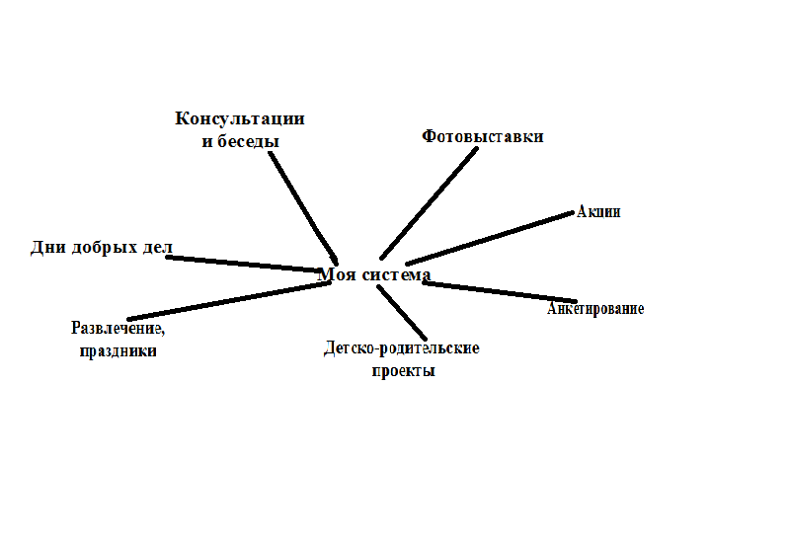

Одна из форм моей системы – это детско – родительские проекты, которые мне пришлись по душе и в результате которых «рождаются» нетрадиционные дидактические пособия.

«Секреты бабушкиного сундука» (куклы-обереги).

Цель: Приобщение детей к истокам народной культуры, ознакомление с народной тряпичной куклой.
Идея создания детско-родительского проекта:
Я часто слышала, когда родители, приводя детей в группу, говорят: «Да, храни тебя, Господь!» или дети говорят родителям: « Мама, можно я возьму с собой игрушку в группу?» и тогда я рассказала родителям, что есть такие куклы-обереги, которые можно изготовить своими руками. Родители поддержали идею, и мы совместно реализовали этот проект.
Исходя из этого проекта, у нас появился мини-музей «Куклы наших бабушек», эти куклы мы используем в театральном направлении, в образовательной и самостоятельной деятельности.

Детско-родительский проект «Дом Пуговиц»

Цель: сформировать у детей представления о пуговицах и их назначении; расширить кругозор; повысить познавательную активность. Развивать память, внимание, мышление, воображение, мелкую моторику рук, связную речь.
Идея проекта также пришла от детей. В младшем возрасте дети сталкиваются с проблемой неумения застегивать пуговицы. Вот мы и решали ее с помощью данного проекта.
В результате проекта мы создали дидактические пособия, для того, чтобы научить детей самостоятельно застегивать и расстегивать пуговицы. Также эти пособия можно применять для развития математических способностей, для изучения и закрепления цвета, формы, размера.

Детско-родительский проект
«Погремушка – моя первая игрушка»

Цель проекта:
- Развитие музыкальных и сенсорных способностей детей раннего возраста, через предметную деятельность с погремушкой.
- Создание условий для успешной адаптации детей раннего возраста в ДОО.
Идея: данный проект был направлен на смягчение адаптационного периода ребенка.
В результате данного проекта наша группа обогатилась погремушками, которые родители создавали совместно с детьми. Так появился в нашем саду Мини-музей «Погремушка – моя первая игрушка». Данные пособия я применяю для развития музыкально-сенсорных способностей.

Детско-родительский проект
«Огород на подоконнике»

Цель: Формирование экологической культуры у детей и их родителей, создание условий для познавательного развития и трудового воспитания.
Идея проекта: однажды при чтении сказки «Репка» один мальчик мне сказал, что тоже хочет вырастить такую репку. Мой ответ был таков: «А почему бы и не посадить?!». Родители с радостью отреагировали на просьбу детей и мы начали реализовывать с ними проект, который назвали «Огород на подоконнике», результатом которого было создание дидактического пособия «Огород».
Это пособие я применяю в театральной деятельности, для показа сказок, в технике «сторителлинг», для сюрпризных моментов.

Детско-родительский проект
«Прозрачный мольберт»

Цель: Совершенствование художественно-творческих способностей с учетом индивидуальных возможностей каждого ребенка. Способствовать развитию речи с помощью нетрадиционных методов рисования.
Идея: Данный проект был разработан для развития речи детей с помощью нетрадиционных методик рисования.
В результате данного проекта мы создали дидактическое пособие – прозрачный мольберт.
Такая системная работа с родителями в дружной обстановке даёт нам хорошие результаты в освоении программы дошкольного образования в соответствии с ФОП.

